Eistee
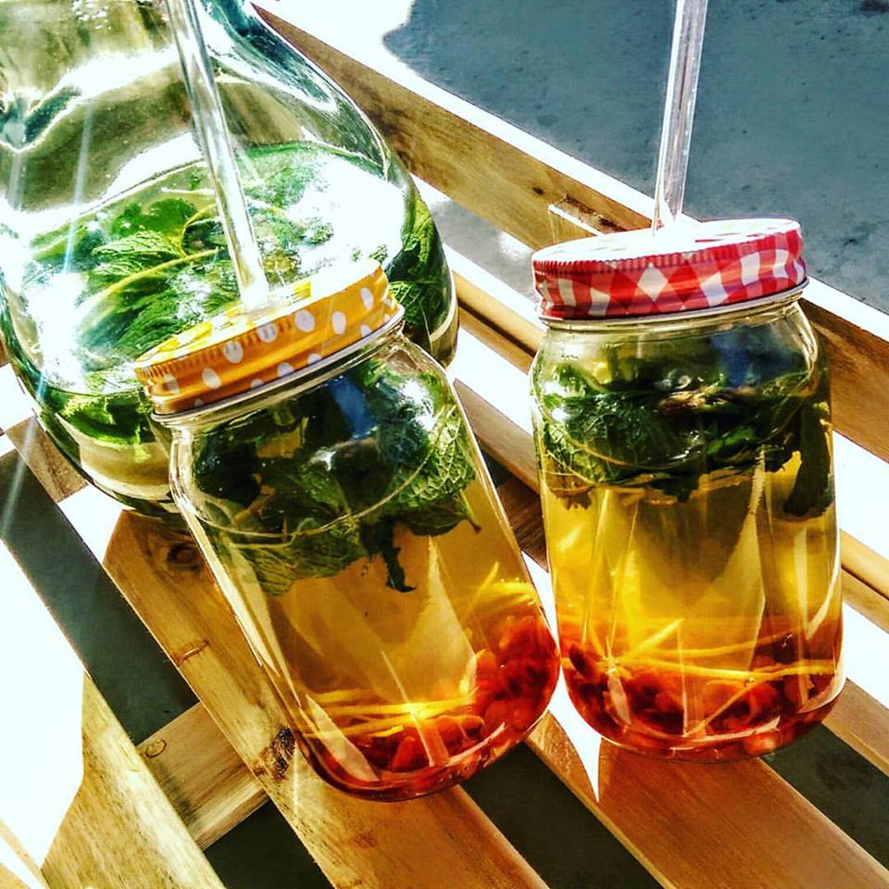
ZUTATEN für 4 Stck:

2 L heißes Wasser
2 Granatäpfel
2Bd Minze
4Bd Pfefferminztee
1 Orange
1 Zitrone
Eiswürfel
Zubereitung:
Das Wasser aufkochen und alle Zutaten bis auf das Eis und die Schale der Orange und Zitrone un ein hohes Gefäß geben und kurz ziehen lassen.
Danach in zwei Gläser. Minze, Granatapfel und die Schale der Zitrone und Orange verteilen und mit dem Wasser und dem Eis auffüllen. Nun nur noch genießen

